AliOS SDK编译使用说明

# 编译环境准备

## Ubuntu安装python及pip

1. 安装Python3 (<https://www.python.org/>)
2. 下载 PIP脚本 <https://bootstrap.pypa.io/get-pip.py>
3. 安装pip，执行如下命令

python get-pip.py

1. 安装python的serial和usb驱动模块，执行如下命令

pip3 install pyserial pyusb

1. 安装yaml模块，执行如下命令

pip3 install pyyaml

注意：

如果上面pyyaml安装失败，可以使用下面命令安装

pip3 install pyyaml -i <http://pypi.douban.com/simple> --trusted-host [pypi.douban.com](http://pypi.douban.com)

PS：ubuntu版本推荐高于20.0.4

## 安装YOCTOOL工具

1. Linux环境中使用指令安装yoctool

# sudo pip install yoctools -U

1. 使用 yoc -V查看对应版本，确保版本处于或者高于2.0.25



1. 输入product version 查看product的版本，确保product安装成功



## SDK文件说明

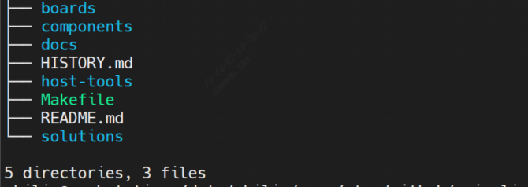

1. 顶层目录中各个文件夹说明：

boards: 存放板卡相关配置 例如: cv181xc_evb等

components: 存放各种类型组件，例如aos内核，cli命令行，网络组件，以及CSI驱动

docs：存放使用指南文档

host-tools: 为交叉编译工具链

solutions: 为解决方案目录，主要存放业务逻辑，运行bin档等

1. solutions下各目录作用说明：

application 主要是应用相关部分

customization 客户应用相关以及不同产品形态配置

其下各个主要文件说明：

|  |  |
| --- | --- |
| custom_sysparam.c | vb配置 |
| custom_viparam.c  custom_voparam.c | vi配置 sensor相关都放置在这里  vo配置 |
| custom_vpssparam.c | 主要是vpss配置 |
| custom_vencparam.c | 主要是venc的配置 |
| custom_platform.c | 平台相关配置，如pinmux设定，GPIO拉高等操作 |

py_tool:python的工具

script:编译的脚本

1. package.yaml文件说明

<https://help.aliyun.com/document_detail/308617.html>

package.yaml主要用于定义和开启功能宏比如选择不同的Sensor，以及需要依赖的组件选择

# 编译步骤及说明

## 编译步骤

1. 处于底层目录进行yoc初始化(只需要执行一次即可)

|  |
| --- |
| # yoc init |

1. 处于顶层目录下使用以下指令进行编译操作

|  |
| --- |
| cv181x 使用：  # make smart_doorbell PROJECT=turnkey  cv180xb使用：  # make smart_doorbell PROJECT=turnkey_180xb |

在solutions/smart_doorbell/generated/images生成需要使用的镜像

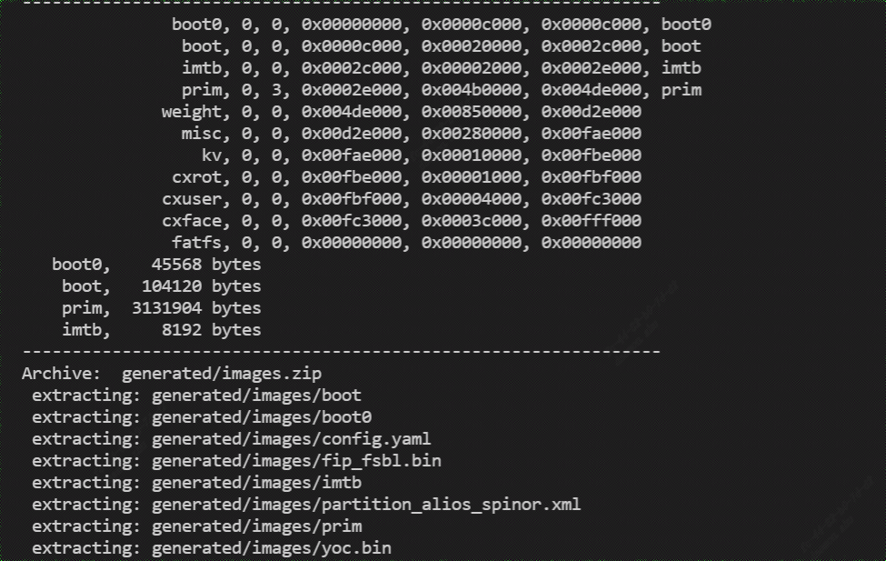

## 镜像说明

1. fip_fsbl.bin (一级boot，文件boo0为其重命名)
2. boot （二级bootloader）
3. Imtb （分区表）
4. yoc.bin （运行程序bin档，文件prim为其重命名）
5. partition_alios_spinor.xml (xml分区表，usb烧录时需要使用)

# CV181X、CV180X烧录

## EVB板硬件说明

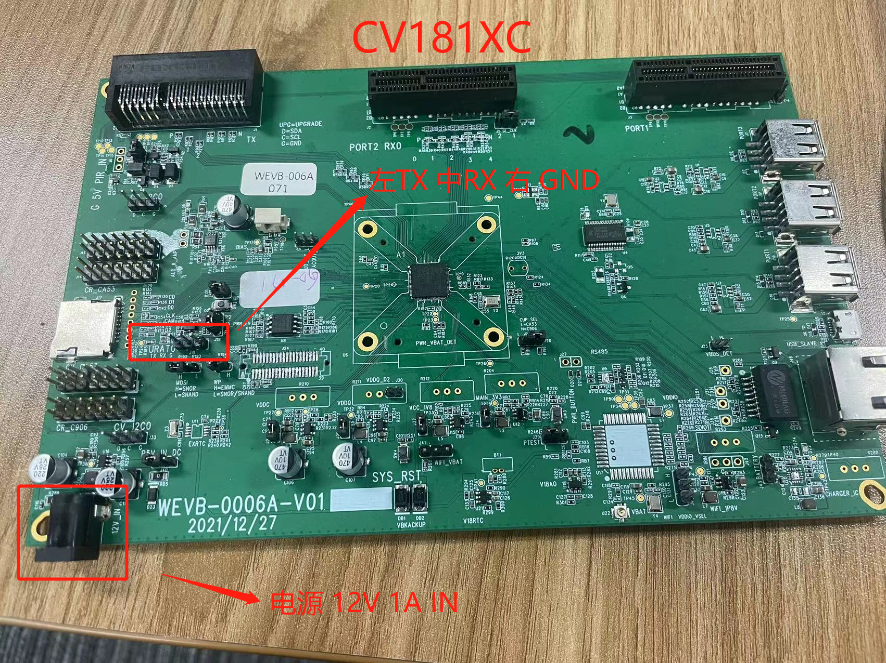

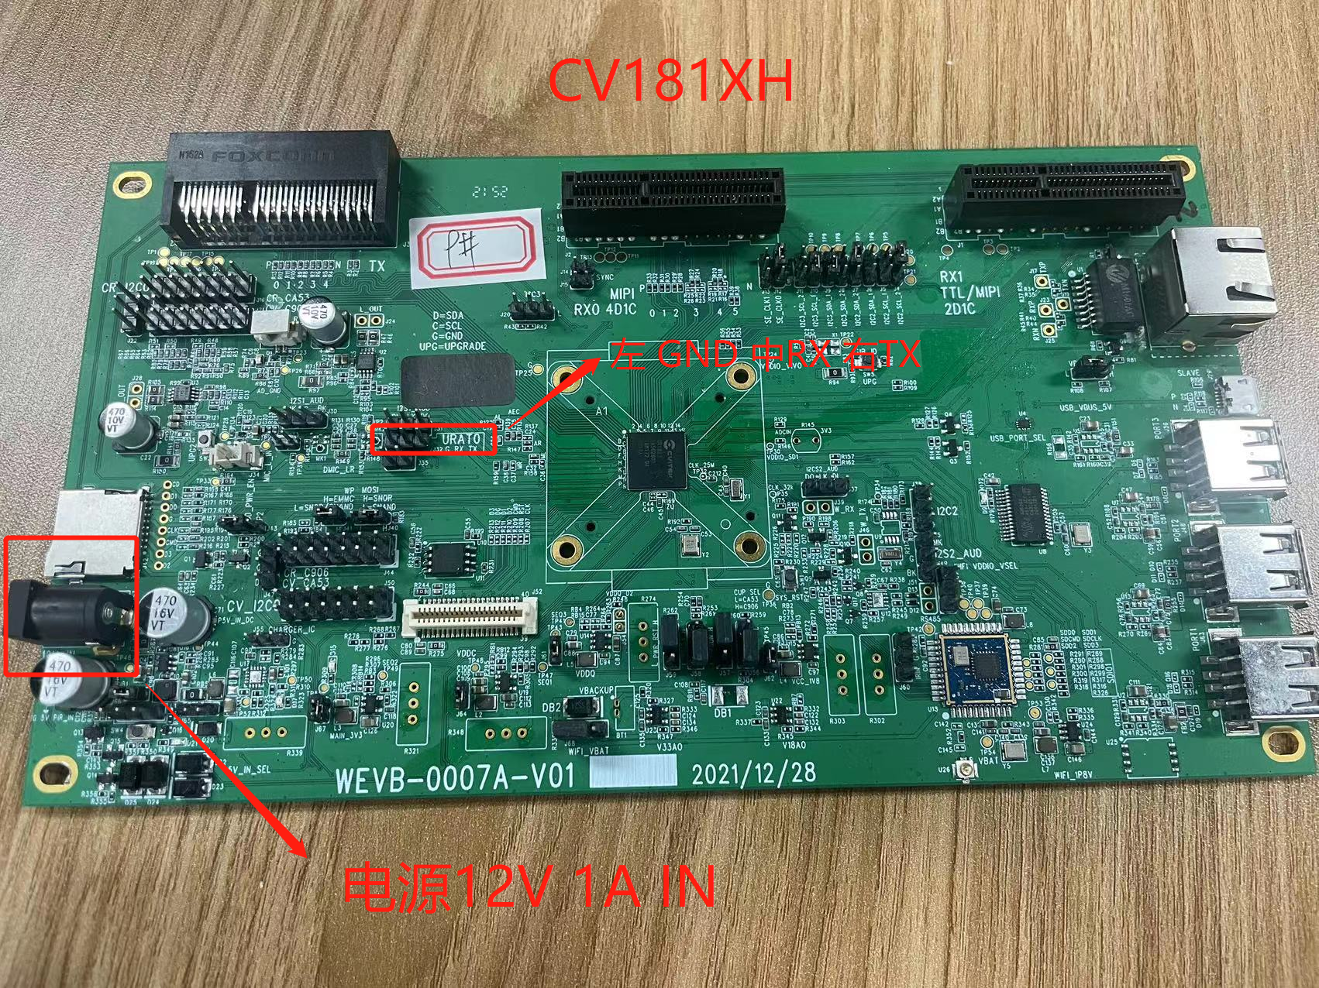

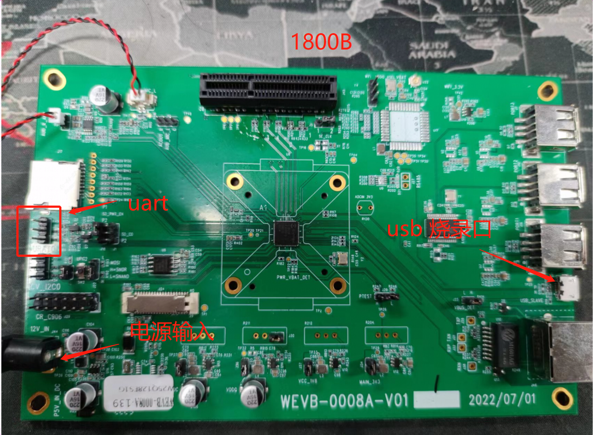

## 编译镜像及烧录工具fip准备

1. 以smart_doorbell solution为例编译镜像。

编译完成后在solutions/smart_doorbell/generated/images下生成镜像

|  |
| --- |
| cv181x 使用：  # make smart_doorbell PROJECT=turnkey  cv180xb使用  # make smart_doorbell PROJECT=turnkey_180xb |

1. 拷贝烧录工具fip到images目录下

|  |
| --- |
| cv181x 使用：  # cp boards/tools/fip/181x/fip.bin solutions/smart_doorbell/generated/images  cv180xb使用  # cp boards/tools/fip/1800b/fip.bin solutions/smart_doorbell/generated/images |

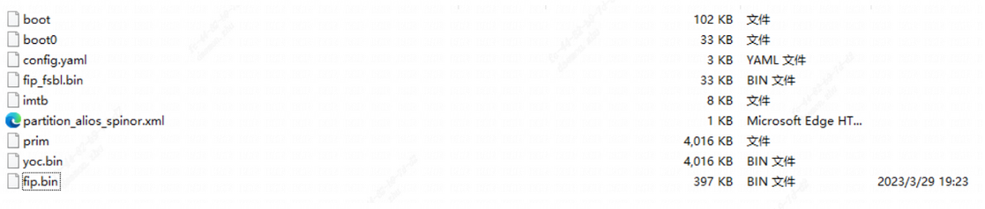

## TF卡烧录

1. 把3.2小节编译出来的镜像及fip 拷贝到TF卡（TF卡需要格式化成FAT32）
2. 插入TF卡，设备断电再上电，等待Start SD downloading 烧录提示
3. 有以下对应boot, imtb, yoc.bin等烧录记录则代表烧录成功，升级完成后拔掉卡重启。

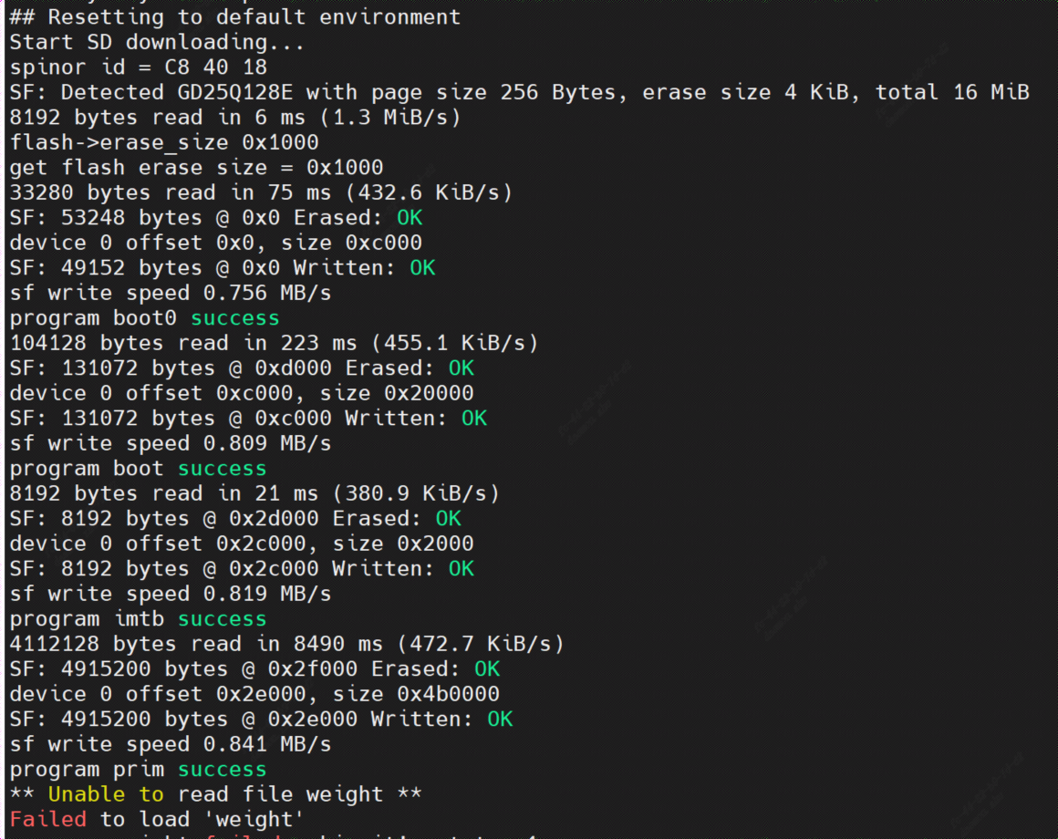

## USB烧录

### 烧录工具及镜像准备

1. 拷贝alios_usb_dl到window端解压

|  |
| --- |
| cv181x 路径：  # boards/tools/common/alios_usb_dl.zip  cv180xb路径  # boards/tools/common/alios_usb_dl_cv180x.zip |

1. 拷贝 《3.2  编译镜像及烧录工具fip准备》所生成的镜像及fip到window端

### USB操作示例

1. 移除平台DC供电并拔掉PC上的USB端口（以CV1810c_wevb_0006a_spinor为例）

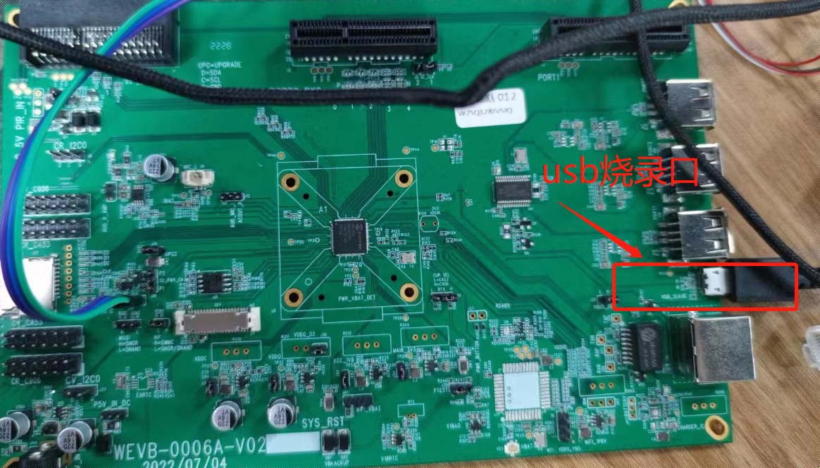

1. window端准备好烧录的固件

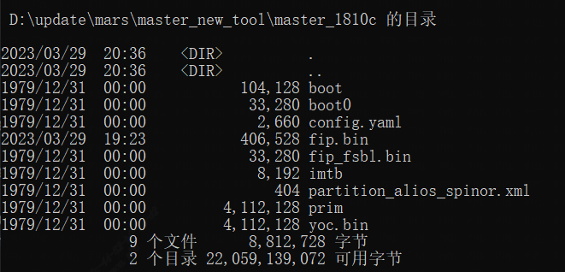

1. 启动cmd终端，进入usb 烧录脚本的目录下执行命令cv181x_dl.bat <firmware path>

# cv181x_dl.bat D:\update\mars\master_new_tool\master_1810c

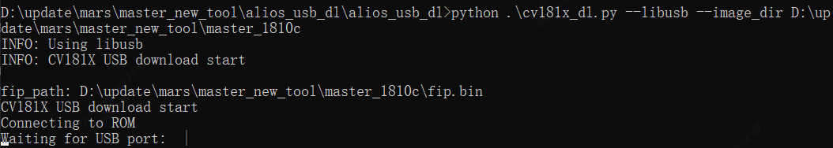

1. 将USB port接上PC后,自动开始烧录

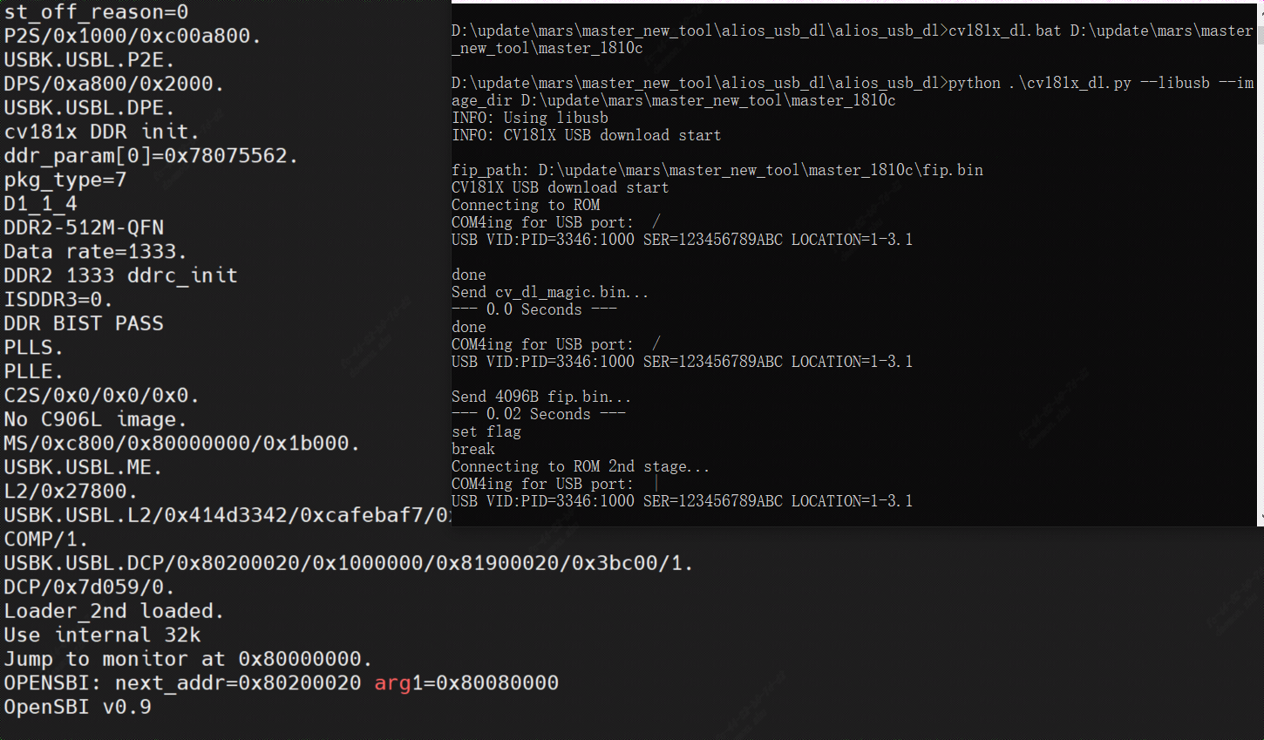

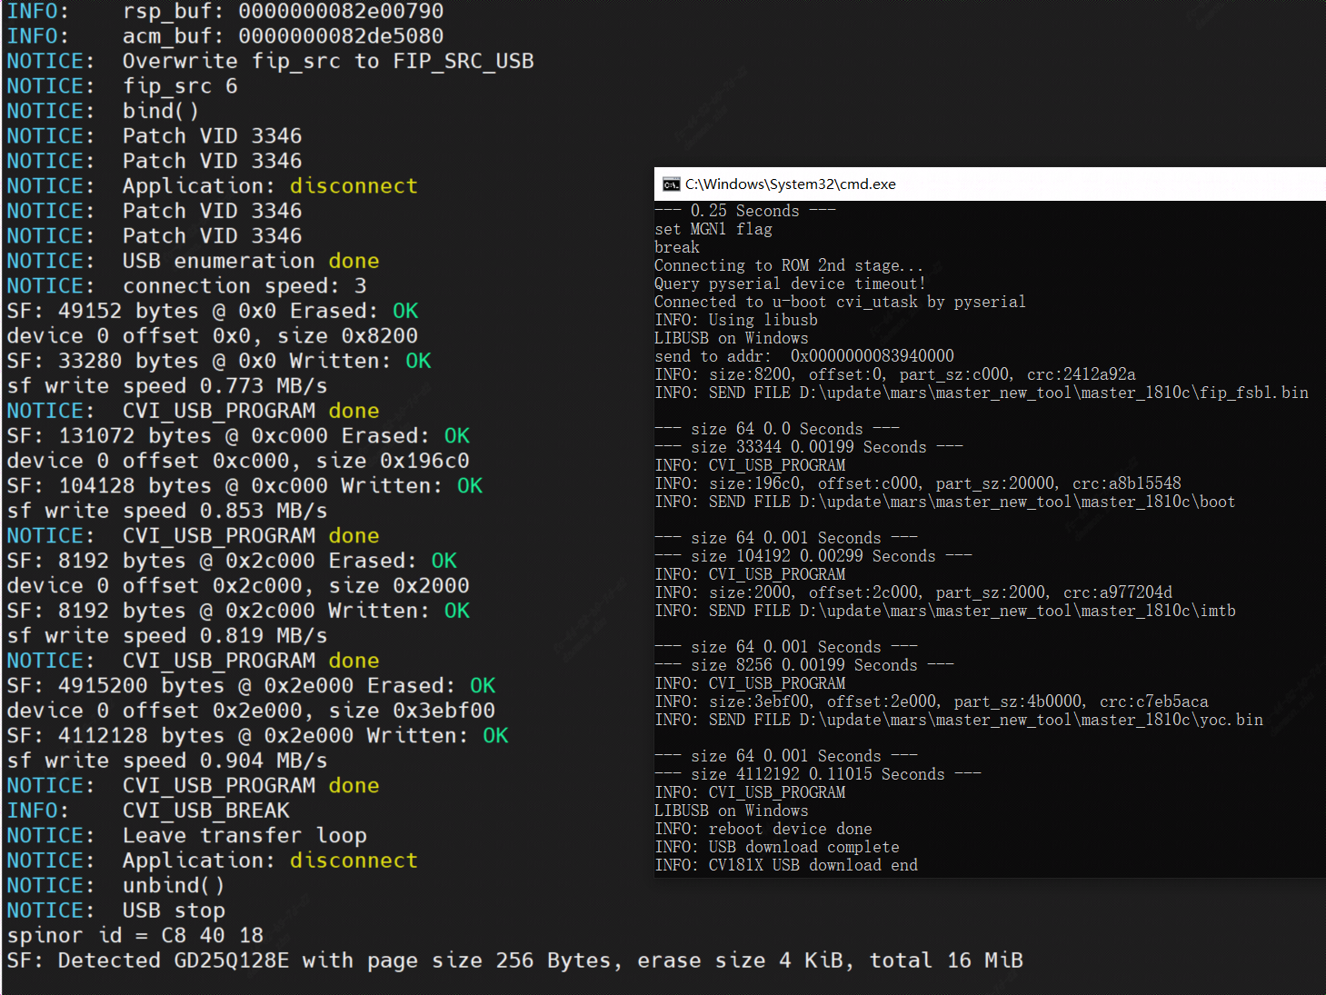

1. 烧录完成，平台烧录完成时会自动重启然后进入系统

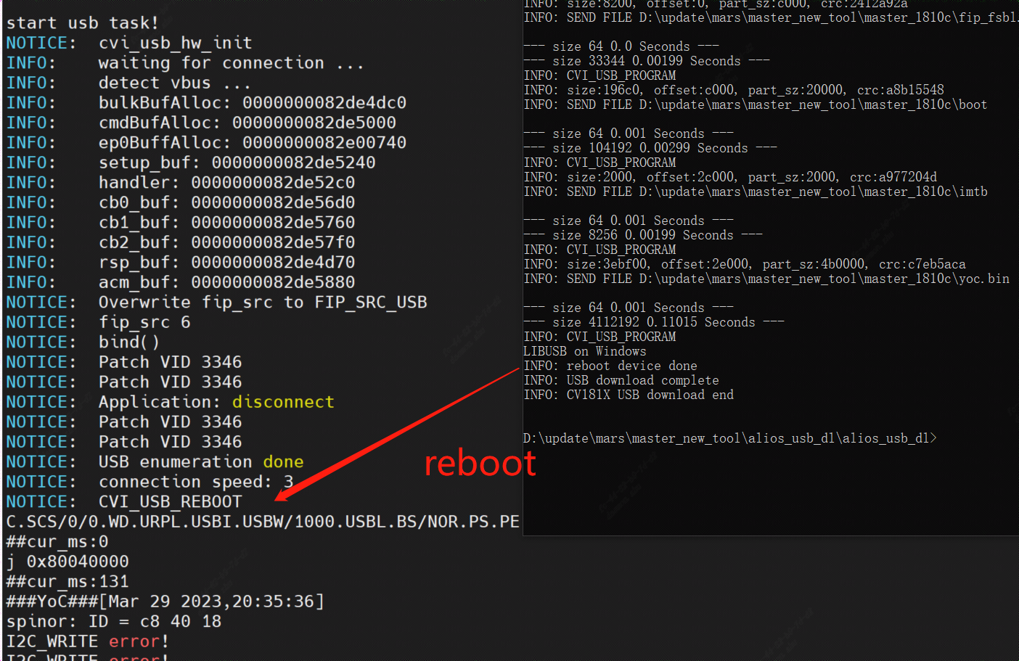

### USB烧录注意事项

1. 使用USB刻录时，请使用USB供电，并确认移除DC供电。
2. 如果遇到脚本无法正常执行完成,可以用ctrl+c中断脚本,并将平台断电后,重新执行USB刻录
3. 如果pid 0x1001装的是pyserial，则需要将alios_usb_dl\cv181x_dl.bat文件改为serial（默认发行使用libusb）



1. 如果遇到插入usb到PC端显示”无法识别此设备”，则使用zadig软件重装libusb驱动,请参考<5.Windows USB驱动安装>

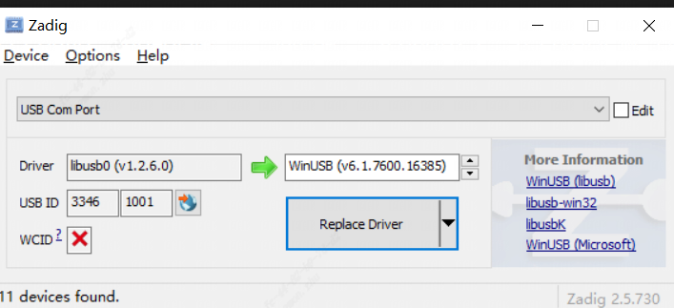

# 运行说明

1. 烧录完毕后关闭电源等待1-2S钟，存在电容放电需要等释放完毕
2. 上电有如下打印###YOC###证明内核启动完毕

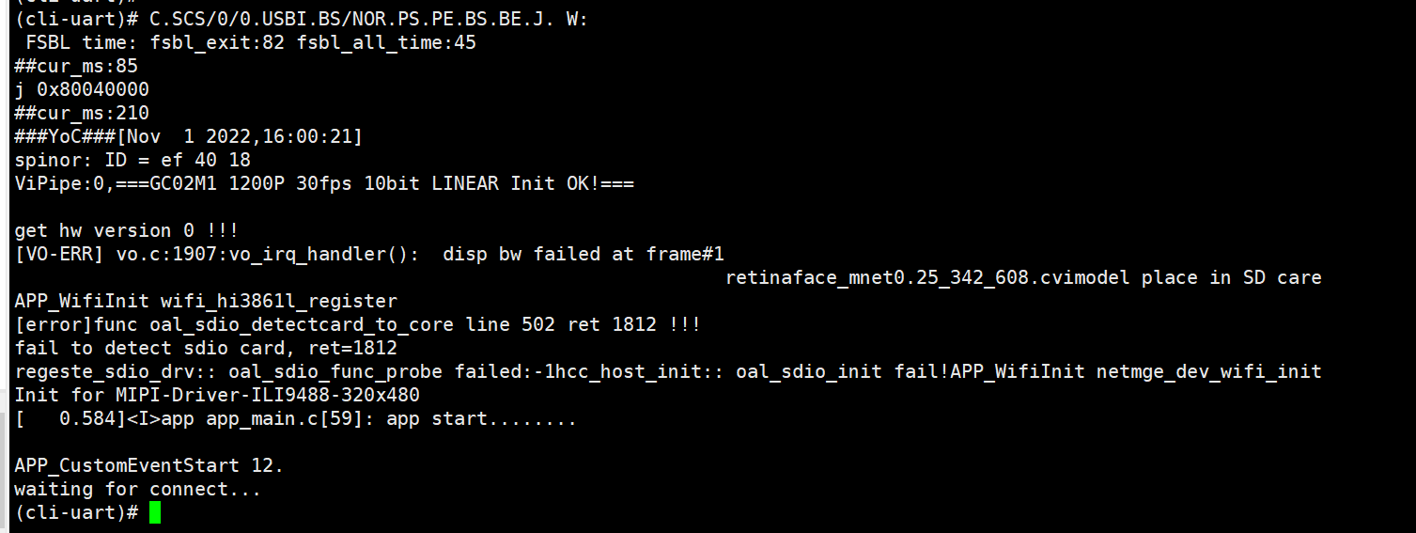

1. 输入串口回车可以正常输入输出，并且有cli_uart打印即运行正常

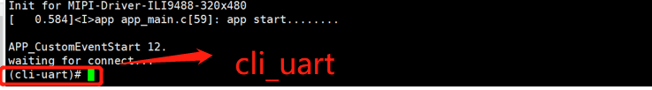

# Windows USB驱动安装

## 5.1使用Zadig安装USB驱动

（1）从sdk boards/tools/common/目录获取zadig.rar解压，进入Zadig目录

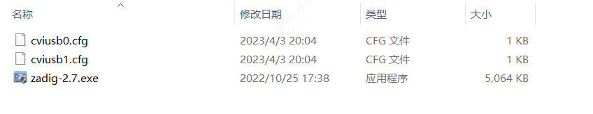

（2）运行Zadig-2.7.exe

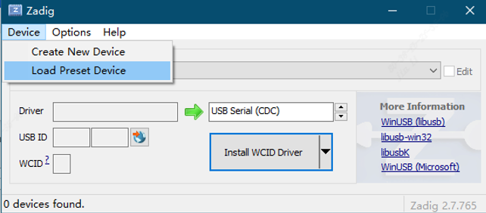

（3）点击Device->Load Preset Device选择cviusb1.cfg，安装驱动WinUSB

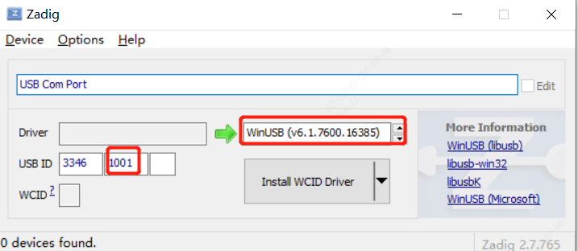

如果是Windows7系统，则需多做一步：

（4）点击Device->Load Preset Device选择cviusb0.cfg，并安装驱动USB Serial CDC

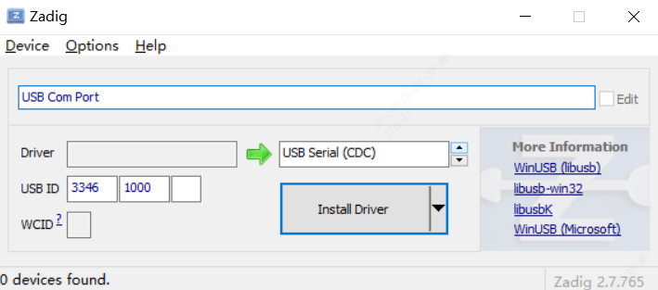

## 5.2注意事项

（1）如果烧录过程中界面停留在下面红色标注阶段，则需要检查USB ID 3346 1000的usb驱动，确认是否要更新

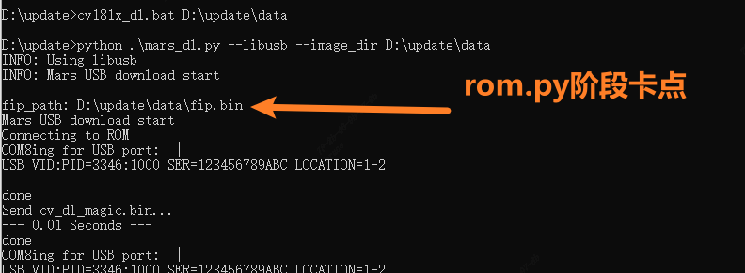

操作方法1：参考5.1步骤（4）

操作方法2：

打开Zadig提前选择USB Serial(CDC), 板子上电瞬间，windows PC端检测到USB Com Port立即点击Install Driver，进行驱动安装。安装完成后进行USB烧录测试。

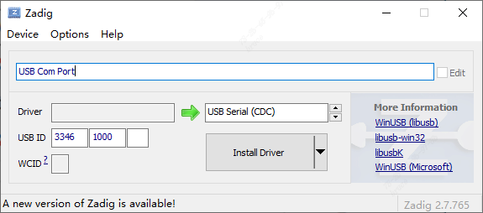

（2）如果烧录过程中界面停留在下面红色标注阶段，则需检查USB ID 3346 1001的usb驱动，确认是否要更新

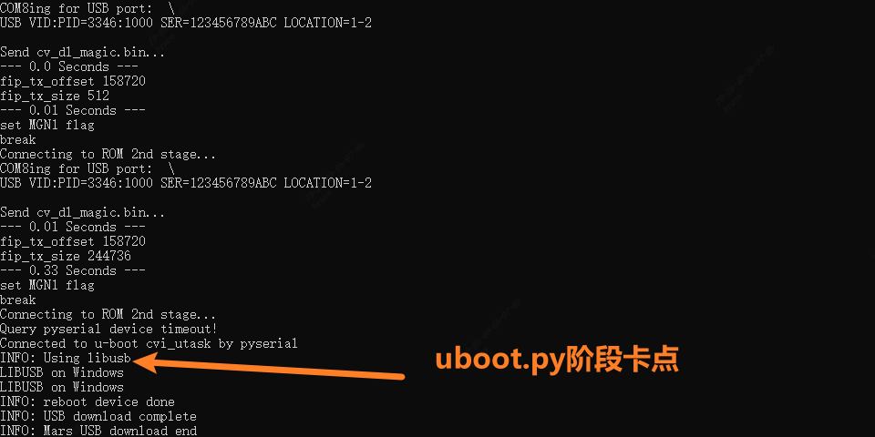

操作方法1：参考5.1步骤（3）

操作方法2：

打开Zadig选择WinUSB驱动，启动USB烧录流程，板子上电后进入uboot阶段检测到USB Com Port后点击Install Driver，进行驱动安装。驱动安装完成后进行USB烧录测试

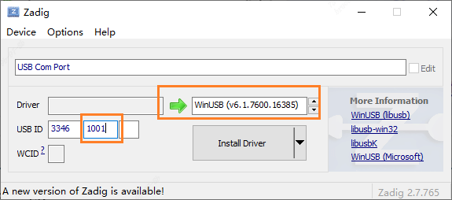

如果即使安装了WinUSB也无法在uboot阶段升级固件，则尝试安装libusb-win32

